《面向对象编程技术》 综合实验二 / 实验六
11/26 ~ 12/25

第一部分：常规实验
实验题目：创建并使用MFC应用程序；基于MFC处理消息、菜单命令、工具栏和状态栏
整体目的：创建MFC应用程序，并在OnDraw中添加绘制代码；创建MFC应用程序，增加特定的菜单项，添加自定义的工具栏按钮，调用对话框。

实验内容、过程：
工程创建及初步理解：

- 创建一个MFC应用程序工程
- 新建工程时选择工程类型 MFC (exe)
- 在向导中选择单文档（Single Document）
其他的选择均使用缺省设置，确定后即可建立一个MFC单文档应用程序。
- 编译、链接、运行。
- 在集成开发环境中打开xxxxxView.cpp文件，定位到xxxxxView::OnDraw函数（xxxxx是设定的工程名称）
- 添加类似如下代码测试图形绘制：
pDC->SetTextColor(RGB(255,0,0));
pDC->TextOut(120,80, "Hello, it's MFC Application");
pDC->MoveTo(100, 100); pDC->LineTo(300,100);
- 编译、链接、运行
- 窗口最大化、最小化，再复原，测试图形绘制的正确性

- 查看CDC类所拥有的图形绘制函数，增加其他绘制代码。

菜单和工具栏：
- 编辑菜单资源，增加自定义的菜单项
- 通过“类向导…”（VC6 “View”菜单下，VS2013及以上，“项目”菜单下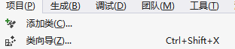）命令激活的对话框添加WM_LBUTTONDOWN的消息处理函数（在CXXXXView类中），在处理函数中用MessageBox输出鼠标坐标
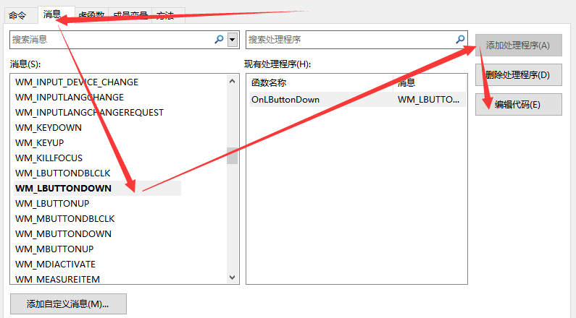（VS2013以上）
- 通过“类向导…”添加自定义菜单的处理
- 通过“类向导…”处理菜单的选中状态设定
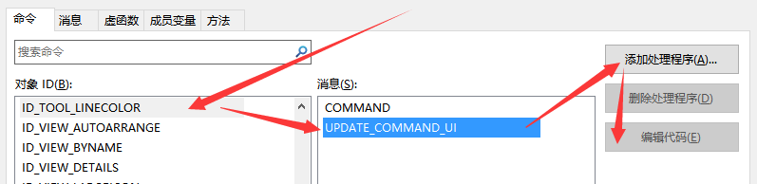(VS2013以上)

- 编辑工具栏资源，添加自定义的工具栏按钮，将该按钮与自定义的菜单项绑定。
- 编译、运行，点击工具栏按钮，查看运行结果。

对话框：
- 编辑对话框资源（可以制作一个设置文本显示颜色值的对话框）
- 建立一个与对话框资源相应的类
- 在View中增加菜单响应，调用编制好的对话框（构建对话框类对象，调用DoModal（）方法，并使用从对话框中获得的数据。

第二部分 综合实验
实验题目：参照综合实验一完成的图形编辑器，设计开发一个基于MFC的简易图形编辑器。
实验目的：掌握利用MFC开发窗口应用的完整过程，着重理解面向对象编程各要素，综合运用Windows编程所有已经学过的知识。

实验要求：功能要求同综合实验一，上传的程序和文档的压缩名为“学号_姓名_综合2.rar”。
实验报告和程序的最后上传时间为12月25日21：30。

